Derechos del niño
Derecho a la igualdad
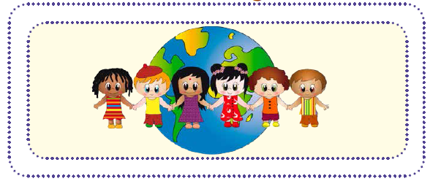

Derecho a un nombre y una
nacionalidad

- Pinta con temperas el borde, utiliza tu dedo índice.

Derechos del niño
Derecho a la vivienda
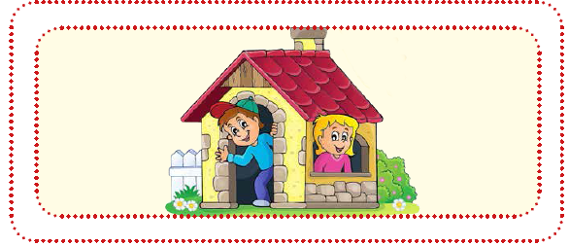

Derecho al amor y comprensión
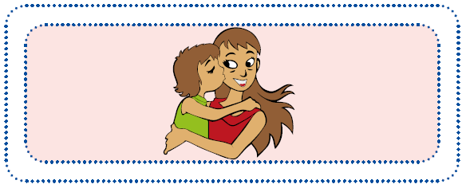
- Pinta con temperas el borde, utiliza tu dedo índice.

Derechos del niño
Derecho a la salud
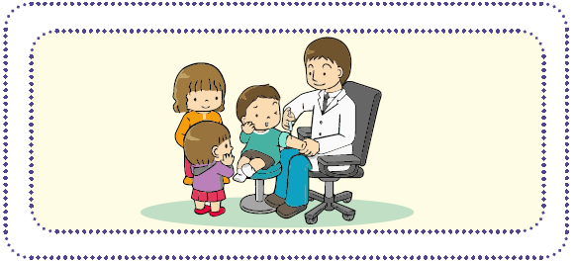

Derecho a la educación
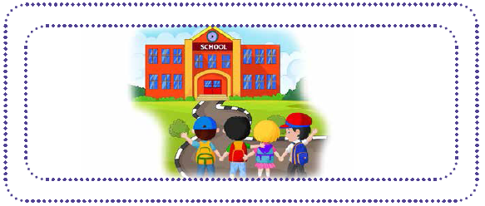
- Pinta con temperas el borde, utiliza tu dedo índice.

